罗定市疾病预防控制中心民主评议政风行风工作
简 报

第1期
罗定市疾病预防控制中心  政风行风评议工作领导小组办公室编 | 2015年7月6日

市疾病预防控制中心召开动员会研究部署
2015年民主评议政风行风工作

2015年7月6日下午，市疾病预防控制中心在五楼会议室召开民主评议政风行风工作动员大会，对开展2015年民主评议政风行风工作进行了动员和全面部署。市疾控中心全体干部职工共90多人参加了会议。
会上，市疾控中心副主任陈红艳同志传达了罗定市民主评议政风行风暨行风热线工作会议精神。随后，中心副主任陈玉明解读了《罗定市疾病预防控制中心2015年民主评议政风行风工作方案》，就2015年行评工作的指导思想、评议内容、评议步骤和工作要求进行了详细的讲解。
最后，市疾控中心党支部书记、中心主任徐华铭作了动员讲话，并就如何开展好2015年民主评议政风行风工作提出了三点意见：一是认清形势，统一思想，充分认识民主评议政风行风工作活动的重要意义；二是明确目标，抓住重点，切实做好民主评议政风行风工作；三是加强领导，强化措施，确保民主评议政风行风建设工作取得实效。希望通过中心全体干部职工的共同努力，切实做到：认识到位、责任到位、措施到位、整改到位、督查到位。
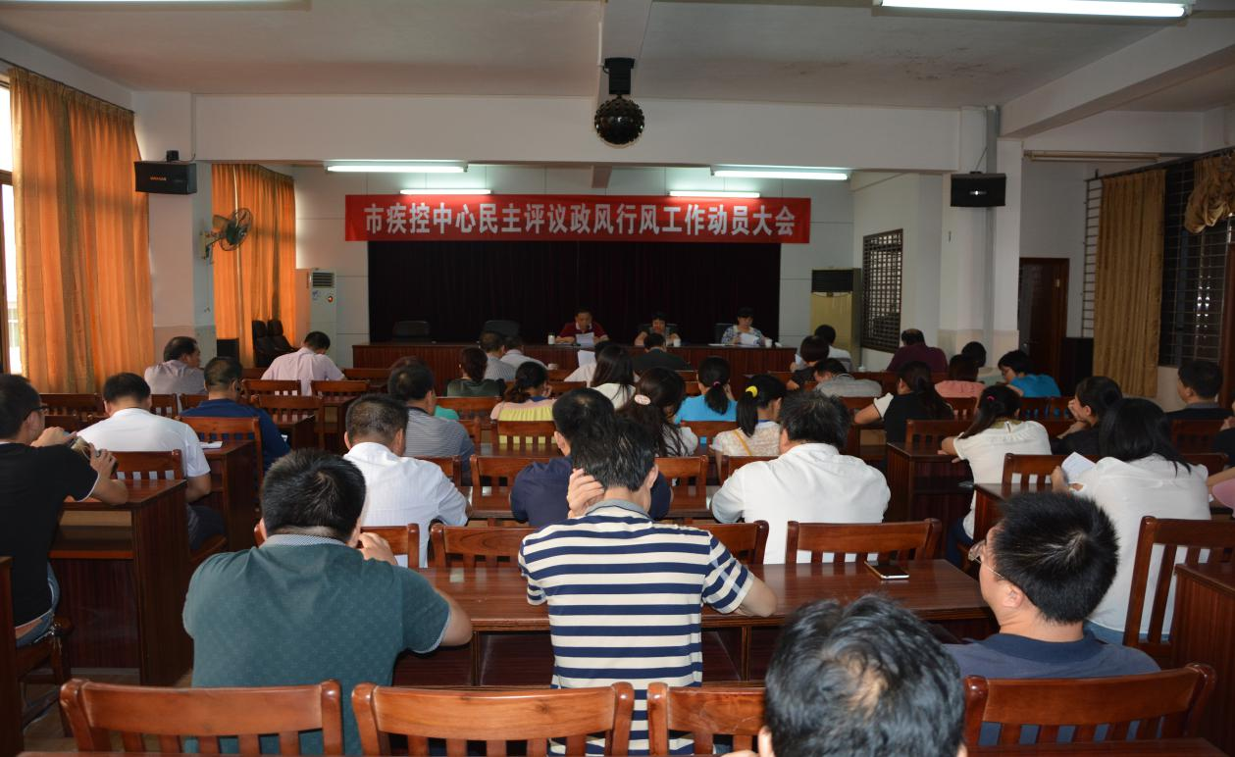

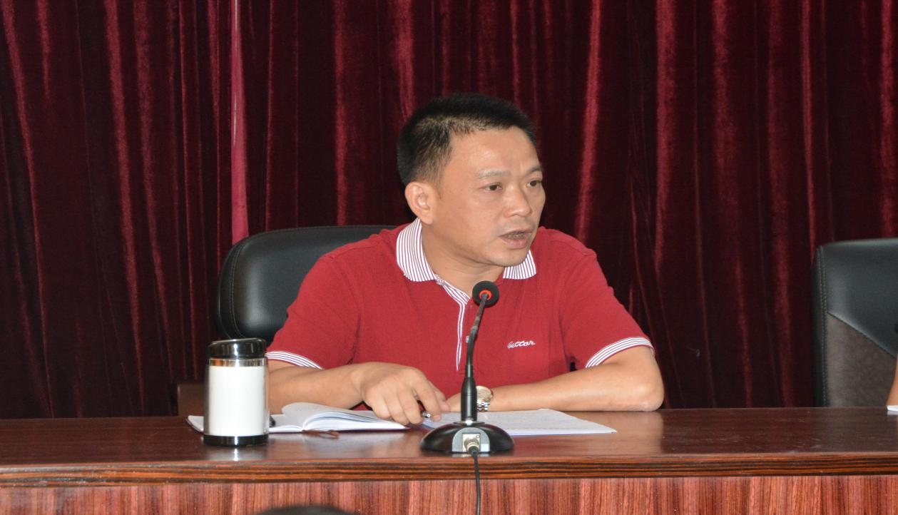

送：市行评办公室、市卫生和计划生育局

（共印15份）

